Fundado el
14 de Enero de 1877

Registrado en la Administración
de Correos el 1° de Marzo de 1924

Año: | CX
Tomo: | CLXI
Número: | 12

SEGUNDA PARTE

PERIÓDICO OFICIAL
DEL GOBIERNO DEL ESTADO DE

Consulta este ejemplar en su versión digital

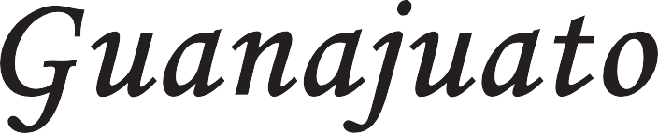
PERIÓDICO OFICIAL 17 DE ENERO - 2023 PÁGINA 1
17 de Enero de 2023
Guanajuato, Gto.

periodico.guanajuato.gob.mx

PÁGINA 10 17 DE ENERO - 2023 PERIÓDICO OFICIAL

TRIBUNAL DE JUSTICIA ADMINISTRATIVA DEL ESTADO DE GUANAJUATO
El Pleno del Tribunal de Justicia Administrativa del Estado de Guanajuato, con fundamento en lo dispuesto por los artículos 25 fracción XIX y 58 de la Ley Orgánica del Tribunal de Justicia Administrativa del Estado de Guanajuato; y 15 fracciones VI y VII del Reglamento Interior del Tribunal de Justicia Administrativa del Estado de Guanajuato, ha tenido a bien expedir el siguiente:

ACUERDO MEDIANTE EL CUAL SE APRUEBA EL «CALENDARIO OFICIAL DE LABORES 2023»
PARA EL TRIBUNAL DE JUSTICIA ADMINISTRATIVA DEL ESTADO DE GUANAJUATO

ÚNICO. Por unanimidad se aprobó el «Calendario Oficial de Labores 2023», por lo que con fundamento en los artículos 58, párrafos primero y segundo, de la Ley Orgánica del Tribunal de Justicia Administrativa del Estado de Guanajuato; 15 fracciones VI y VII del Reglamento Interior del Tribunal de Justicia Administrativa del Estado de Guanajuato y 24 de la Ley del Trabajo de los Servidores Públicos al Servicio del Estado y de los Municipios, se declaran como días inhábiles los siguientes: lunes 6 (seis) de febrero, primer lunes de febrero en conmemoración del 5 (cinco) de febrero, Aniversario de la Promulgación de la Constitución Política de los Estados Unidos Mexicanos; lunes 20 (veinte) de marzo, en conmemoración del 21 (veintiuno) de marzo, Natalicio de Don Benito Juárez; del lunes 3 (tres) al viernes 7 (siete) de abril con motivo de la Semana Santa; lunes 1 (uno) de mayo con motivo del día del trabajo; viernes 5 (cinco) de Mayo, Aniversario de la Batalla de Puebla; Martes 25 (veinticinco) de julio, Fiesta del Santo Patrón de Silao de la Victoria; del lunes 17 (diecisiete) de julio al lunes 31 (treinta y uno) de julio, por comprender el primer periodo vacacional de este Tribunal; viernes 15 (quince) de septiembre, Aniversario de la Independencia Nacional; miércoles 1 (uno) y jueves 2 (dos) de noviembre, Día de todos los Santos y Día de Muertos; lunes 20 (veinte) de noviembre, en conmemoración del 20 (veinte) de noviembre, Aniversario de 1 Revolución Mexicana; martes 12 de diciembre, Festividad de la Virgen de Guadalupe y, del lunes 18 (dieciocho) de diciembre al martes 2 (dos) de enero de 2024 (dos mil veinticuatro), por comprender el segundo periodo vacacional de este Tribunal; lunes 25 (veinticinco) de diciembre, Celebración de la Navidad; lunes 1 (uno) de enero de 202 (dos mil veinticuatro), Celebración de Año Nuevo. Se reanudarán labores el miércoles 3 (tres) de enero de 2024 (dos mil veinticuatro).

Los días inhábiles para las Defensorías de Oficio serán los siguientes: viernes 31 (treinta y uno) de marzo, lunes 3 (tres) de julio, lunes 31 (treinta y uno) de julio, y jueves 28 veintiocho de septiembre, Región 1 -Guanajuato-; viernes 20 (veinte) de enero y miércoles 24 (veinticuatro) de mayo, Región 11 -León-; martes 15 (quince) de agosto y viernes 25 (veinticinco) de agosto, Región 111 -San Luis de la Paz-; jueves 12 (doce) d octubre y viernes 8 (ocho) de diciembre, Región IV -Celaya-; mlércoles 15 (quince) de febrero, Región V -lrapuato-; y, jueves 12 (doce) de enero, Región VI -Salamanca-. Con base en lo previsto en el artículo 58, segundo párrafo, de la Ley Orgánica del Tribunal d Justicia Administrativa del Estado de Guanajuato y Decreto Gubernativo número 41,

PERIÓDICO OFICIAL 17 DE ENERO - 2023 PÁGINA 11

mediante el cual se declara a las «Fiestas de San Juan y Presa de la Olla», y la fiesta de
«La Cueva de San Ignacio de Loyola», Patrimonio Cultural Intangible del Estado de Guanajuato.

TRANSITORIOS

PRIMERO. El presente Acuerdo entrará en vigor al día siguiente de su publicación en el Periódico Oficial del Gobierno del Estado.

SEGUNDO. El «Calendario Oficial de Labores 2023», se encontrará sujeto a cambios y/o modificaciones de conformidad con los artículos 58, segundo párrafo, de la Ley Orgánica del Tribunal de Justicia Administrativa del Estado de Guanajuato; y 15, fracciones VI y VII, del Reglamento Interior del Tribunal de Justicia Administrativa del Estado de Guanajuato.

Dado en el municipio de Silao de la Victoria, Guanajuat cinco) de enero de 2023 (dos mil veintitrés), por l agistradas y los Magistrados gro el Pleno.

----��=-t!l:�'fte-t,,eH'efEH'tll:el'�·n:-- Gera Figueroa,
a ado Presidente y Titular de la Magistra · rimero Sala del uncia Sala del Tribunal de Justicia Tribunal de dministrativa del Administrativa del Estado de Es .a najuato
Guanajuato

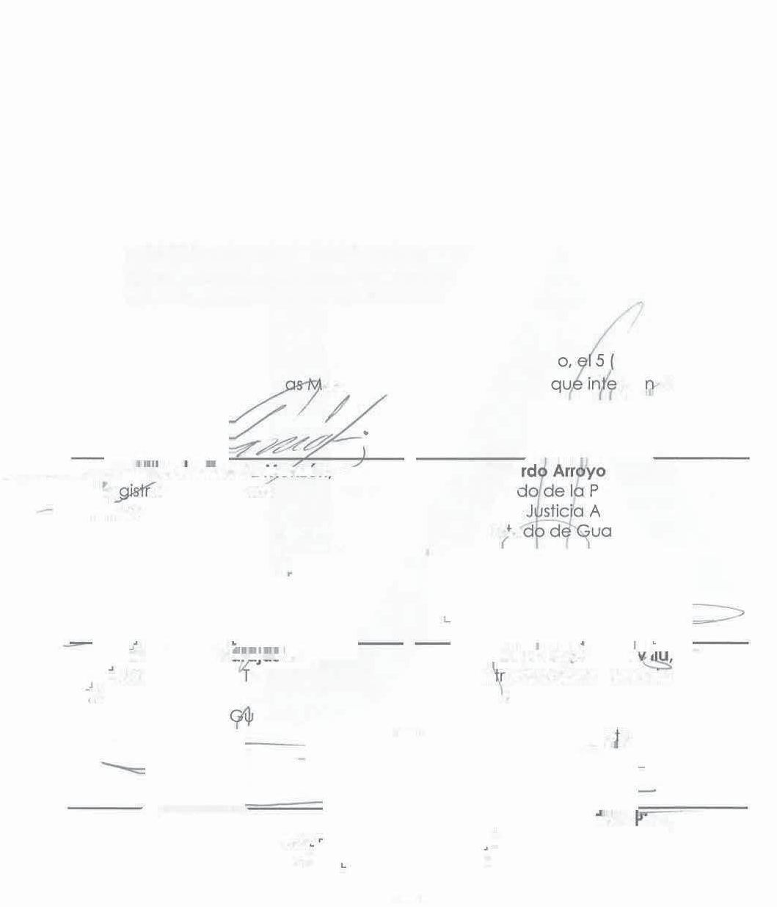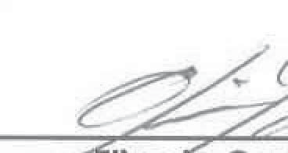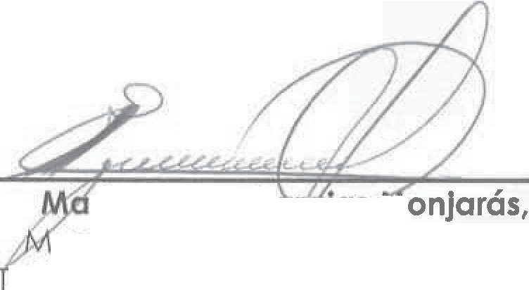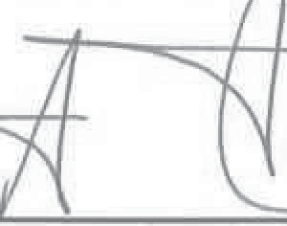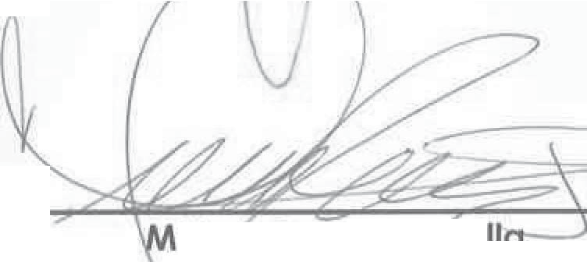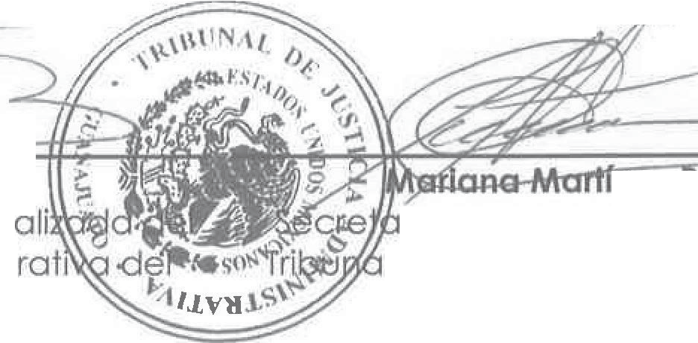ría Raquel 6ot1C/JJQ'úIVI
agistrada de la ercera Sala del ribunal de Justicia Administrativa del Estado de anajuato

Arturo Lara Martínez, Magistrado de la Sala Especi Tribunal de Justicia Administ
Estado de Guanajuato
lrlqm Rgp,íiez Se 1
Magis adtt-Súpernumerana de la
Cuarta Sala del Tribunal de Justicia Administrativa del Estado de Guanajua o

nez 1ña,
ria General de Acuerdos del 1 de Justicia Administrativa del Estado de Guanajuato

